федеральное государственное бюджетное образовательное учреждение
высшего образования
«Ярославский государственный медицинский университет»
Министерства здравоохранения Российской Федерации
 | Система менеджмента качества | Версия 1.0
 | Отчетность СНО

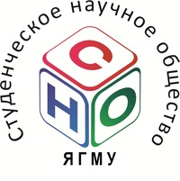 | Форма 3.1. Отчет об участии в научно-практической олимпиаде (вне ЯГМУ)
Кафедра (подающая отчет об обучающемся):

Дата проведения олимпиады:
Название олимпиады:

Организация, проводящая олимпиаду (ВУЗ):

Уровень олимпиады: внутривузовская, региональная (межрегиональная), всероссийская, всероссийская с международным участием, международная
Формат олимпиады: онлайн / очная

Фамилия Имя Отчество участника | Номер зачетной книжки участника | Участник / призер / победитель
1.
2.
3.
4.
5.

(обязательно приложить копию диплома об участии / призовом месте)

Председатель СНО _____________________________ ___________________
Подпись ФИО

Научный руководитель СНО ____________________ ___________________
Подпись ФИО

